附件14

辅助生殖用显微操作管注册审查指导原则

本指导原则旨在指导注册申请人对辅助生殖用显微操作管注册申报资料的准备及撰写，同时也为技术审评部门对注册申报资料的审评提供参考。
本指导原则是对辅助生殖用显微操作管的注册申报资料的一般要求，注册申请人需据产品的具体特性确定其中内容是否适用。若不适用，需具体阐述理由及相应的科学依据，并依据产品的具体特性对注册申报资料的内容进行充实和细化。
本指导原则是对注册申请人和技术审评人员的指导性文件，但不包括注册审批所涉及的行政事项，亦不作为法规强制执行，需在遵循相关法规和强制性标准的前提下使用本指导原则。如果有能够满足相关法规要求的其他方法，也可以采用，但是需要提供详细的研究资料和验证资料。
本指导原则是在现行法规和标准体系以及当前认知水平下制定的，随着法规和标准的不断完善，以及科学技术的不断发展，本指导原则相关内容也将进行适时的调整。
一、适用范围
本指导原则所适用的辅助生殖用显微操作管，是指体外受精（IVF）显微操作中，用于注射、持卵、剥离、活检、辅助孵化和取精用的微细管状和针状工具。
二、注册审查要点
注册申报资料应符合国家药品监督管理局《关于公布医疗器械注册申报资料要求和批准证明文件格式的公告》中对注册申报资料的要求，同时还需符合以下要求：

（一）监管信息

1.产品名称
需描述申报产品的通用名称及其确定依据。产品命名需符合《医疗器械通用名称命名规则》要求，同时可参考《医疗器械通用名称命名指导原则》《妇产科、辅助生殖和避孕器械通用名称命名指导原则》、国家标准、行业标准等。产品名称应使用中文，例如“体外受精显微操作管”“显微操作针”等，不得中英文混用。

2.分类编码
根据《医疗器械分类目录》，辅助生殖用显微操作管属于子目录18妇产科、辅助生殖和避孕器械项下的产品，其分类编码为18-07-03，管理类别为II类。

3.注册单元划分的原则和实例
申报产品注册单元划分需依据《医疗器械注册与备案管理办法》《医疗器械注册单元划分指导原则》要求。如原材料不同需划分为不同注册单元、灭菌方式不同导致性能指标不同需划分为不同注册单元。

4.型号规格
对于存在多种型号规格的申报产品，需明确各型号规格的区别。可采用对比表或带有说明性文字的图片、图表，描述各种型号规格的结构组成、功能、产品特征、技术参数等内容。

5.结构组成
显微操作管由针柄、针颈、针尖组成。通常由硼硅酸盐玻璃或聚碳酸酯等高分子材料制成。产品形式主要有单精子注射管、持卵管、活检管、剥卵管、打孔管等。

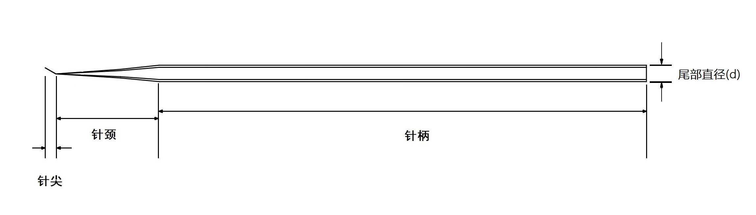
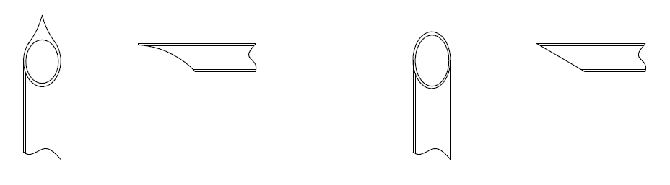
图1单精子注射管结构示意图
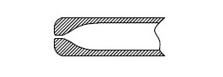
图2 持卵管结构示意图
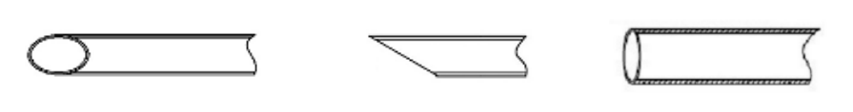
图3 活检管结构示意图
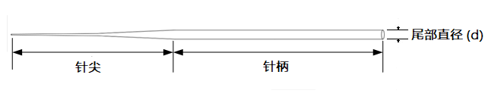
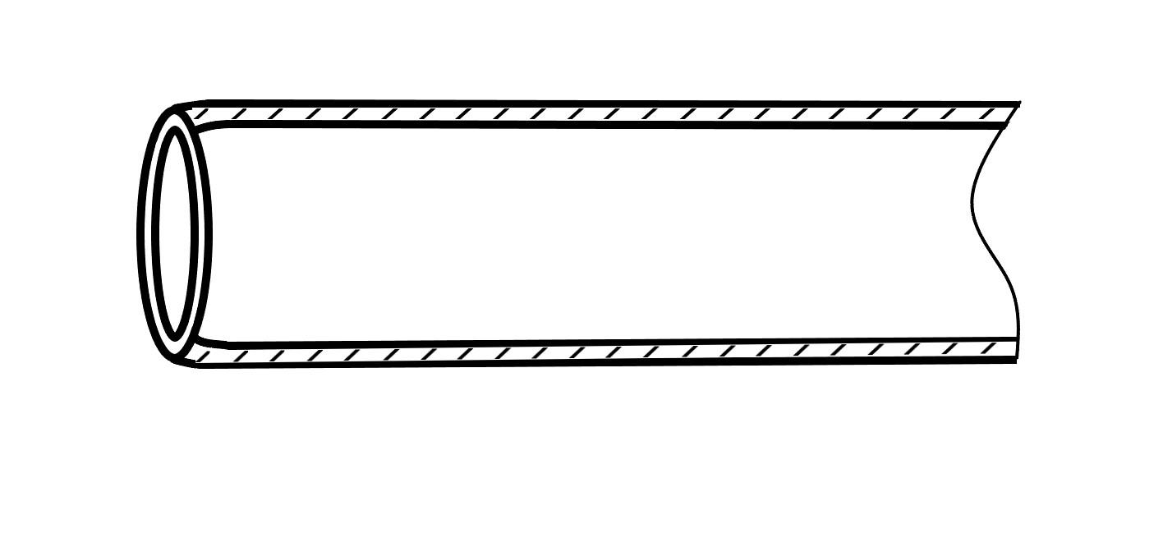
图4 剥卵管结构示意图
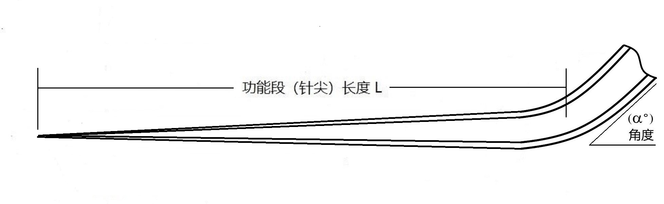
图5 打孔管结构示意图

（二）综述资料

1.器械及操作原理描述
描述申报产品工作原理、结构及组成、原材料（与配子、合子或胚胎直接或间接接触的材料成分）、交付状态及灭菌方式（描述灭菌实施者、灭菌方法、灭菌有效期），结构示意图和/或产品图示、使用方法及图示（如适用）以及区别于其他同类产品的特征等内容。
明确申报产品的技术性能指标以及是否符合适用的产品标准。

2.适用范围和禁忌证
明确产品适用范围及禁忌证（如有，应当说明产品不适宜应用的某些情况或特定人群）。
明确预期使用环境、适用人群信息。
明确目标用户及其操作或使用该产品应当具备的技能/知识/培训。
说明与其联合使用实现预期用途的其他产品。

3.包装说明
需说明所有申报产品的包装信息，以及其无菌屏障系统的信息和/或与产品直接接触的包装信息，同时说明如何确保最终使用者可清晰地辨识包装的完整性。
若申报产品采用环氧乙烷灭菌，鼓励采用气体穿透性更好的包装材料，包装材料不得对内装物产生有害影响。

4.研发历程
阐述申报产品的研发背景和目的。如有参考的同类产品或前代产品，应当提供同类产品或前代产品的信息，并说明选择其作为研发参考的原因。

5.同类和/或前代产品的参考和比较
详细说明同类产品国内外研究及临床使用情况。
比较说明申报产品与已上市器械（即同类产品和/或前代产品）的异同，比较的项目包括但不限于产品名称、工作原理、结构组成、产品制造材料或与配子、合子或胚胎接触部分的制造材料、灭菌方式、性能指标、使用方法、有效期以及适用范围等，建议以列表方式列出。
如与参考的同类产品和/或前代产品存在差异，需结合差异及产品风险管理资料、安全有效清单要求，分析差异是否需要额外的特殊的安全性有效性评价。
6.原材料控制
注册申请人应选择无致癌和致畸，无生殖毒性和遗传毒性的原材料，不得人为添加已列入相关法规及指令禁止的、或未经毒理学评估的物质，常规使用过程中不得对配子、合子或胚胎产生有害影响。
说明原材料的选择依据，列明产品全部组成材料（包括初包装材料）的化学名称、牌号、生产商、供应商、符合的质量标准等基本信息，建议采用列表的方式。
提供产品全部原材料符合相应标准的质量控制资料，对与配子、合子或胚胎相接触的各组件原材料，建议提供安全性评价资料。
申请人需明确申报产品使用的原材料和生产加工过程中各类加工助剂的使用情况，及对杂质（如残留单体、小分子残留物等）的控制情况，并对残留物对配子、合子或胚胎的影响进行评价和分析。
对于采用与已上市产品不同的材料制造的产品以及具有其他特殊性能的产品，注册申请人应根据产品特点制定相应的物理、化学、生物性能要求。
（三）非临床资料

1.产品风险管理资料
产品风险管理资料是对产品的风险管理过程及其评审的结果予以记录所形成的资料。需提供下列内容，并说明对于每项已判定危害的下列各个过程的可追溯性。可参考GB/T 42062《医疗器械 风险管理对医疗器械的应用》的要求，对产品生命周期全过程实施风险管理。
风险分析：包括医疗器械适用范围和与安全性有关特征的识别、危害的识别、估计每个危害处境的风险。识别的风险包括但不限于以下内容：
1.1原材料的危害
接触部位的材料（包括与产品直接接触的初包装）或材料来源变化；材料的生物相容性对配子、合子或胚胎的影响。
1.2产品设计可能产生的危害
显微操作管的尖端设计、尺寸规格、边缘光滑程度及断面的处理等对注射效率和合子存活率的影响，以及玻璃材质产品因尖端设计不当所导致操作中易崩折产生微屑、尖刺等危害。。
1.3生产加工过程可能产生的危害
在切割及磨针过程中残留的玻璃碎片；加工时产生气泡；污染；微粒残留；添加剂、加工助剂、辅剂的残留；工艺用水；生产环境洁净度；热原；细菌内毒素。
1.4产品使用风险因素
规格选择与使用不当，或未按照说明书中操作方法操作，造成配子、合子或胚胎损伤。
1.5产品包装可能产生的危害
如包装破损、标识不清；包装对灭菌方式不适宜；运输过程中无法为产品起到充足的保护等。
1.6灭菌过程可能产生危害
如灭菌方式对产品不适宜、灭菌不完全、灭菌过程残留的有害物质（如环氧乙烷）等。
风险评价：对于每个已识别的危害处境，评价和决定是否需要降低风险，若需要，描述如何进行相应风险控制。
风险控制：描述为降低风险所执行风险控制的相关内容。描述每一不可接受的风险所采取的风险控制措施的方案及相关文档（如：设计图纸、工艺文件、管理规定等）清单。（许多标准阐述了产品的某些固有安全性、防护措施和安全性信息，对于那些采用了相关国家标准、行业标准中给出的方法的风险控制措施，可以认为相关的剩余风险是可接受的。）
任何一个或多个剩余风险的可接受性评定；与产品受益相比，综合评价产品风险可接受。

2.产品技术要求
注册申请人应结合产品的技术特征和临床使用情况来确定产品安全有效、质量可控的技术要求与检验方法。产品技术要求中应明确规格型号及其划分的说明、产品性能指标及试验方法、产品描述一般信息（原材料、结构等）。产品技术要求中的内容引用国家标准、行业标准或中国药典的，应保证其有效性，并注明相应标准的编号、年号及中国药典的版本号。
对于产品行业标准，若申报产品结构特征、预期用途、使用方式等与标准的适用范围不一致，申请人应当提出不适用标准的说明，并提供经验证的证明性资料。
2.1产品型号/规格及其划分说明
明确产品型号/规格，阐明各型号/规格间的区别及划分说明，型号/规格的表述需与其他注册申报资料中保持一致。推荐采用图示和/或表格的方式。
2.2性能指标
产品性能指标应参考YY/T 1914《人类辅助生殖技术用医疗器械 器具类产品通用要求》中的内容制定，如有不适用条款，申请人需在申报资料中说明理由。如产品有特定设计和使用场景，申请人还需制定相应的性能指标，并将其列入产品技术要求。
具体指标应包括但不限于以下内容：
2.2.1物理性能
外观（包括尖端构形）（尤其需要考虑与配子、合子或胚胎接触的部位）
尺寸
通畅性
微粒污染
其他性能（针尖机械强度、穿刺性能、耐腐蚀性、表面特殊处理）（如适用）
2.2.2化学性能
还原物质
金属离子（包括重金属总含量和镉含量）
酸碱度
蒸发残渣
紫外吸光度
环氧乙烷残留量（如适用）
如生产工艺中使用了加工助剂如粘合剂、溶剂等对配子、合子或胚胎潜在毒性的物质，应制定相关残留物的限量。
2.2.3生物性能
无菌
细菌内毒素
鼠胚试验
对宣称的所有其他技术参数和功能，均应在产品技术要求中予以规定。
2.3检验方法
产品的检验方法需根据技术性能指标设定，检验方法需优先采用国家标准/行业标准中的方法。对于相关国家标准/行业标准中不适用的条款，需说明不适用的原因。所有引用的标准注明其编号、年号或版本号。自定检验方法需提供相应的方法学依据及理论基础，同时保证检验方法具有可操作性和可重现性，必要时需提供方法学验证资料。

3.同一注册单元内检验典型性产品确定原则
同一注册单元内所检验的产品应当能够代表本注册单元内其他产品的安全性和有效性，并提供典型性检验样品的确定依据。

4.研究资料
根据申报产品的适用范围和技术特征，提供非临床研究综述，逐项描述所开展的研究，概述研究方法和研究结论。各项研究一般包含研究方案、研究报告。研究资料中的项目、方法、来源和验证等，宜包含并多于技术要求相应条款，并可以作为后者的制定依据和理由。研究方法应经过相应验证或具有支持性文献。
从技术层面论述申报产品技术特征、设计验证、生物相容性研究、灭菌工艺研究等内容。所有研究建议选择典型性型号进行，部分项目研究可选择适当的对照品作为比较，验证方法和结果分析应具有科学性。研究内容至少应包含但不限于以下内容：
4.1物理和化学性能研究
产品性能研究资料应当包括但不限于产品技术要求中的相关性能指标，应涵盖有效性、安全性指标以及与质量控制相关指标的确定依据、所采用的标准/方法以及采用的理由等。
4.1.1详述所有性能指标及检验方法的确定依据，提供采用的原因及理论基础，提供涉及到的研究性资料、文献资料和/或标准文本。
4.1.2应说明细菌内毒素限量及其设定依据，说明环氧乙烷及其他杂质的限量及其设定依据。
对产品具有的特定性能还需提供相应的研究资料，如：
产品内外壁及针尖边缘光滑程度是否会损伤配子、合子或胚胎；针尖弯角、口径是否满足细胞固定或注射的要求，不会导致细胞固定不牢固而在操作过程中发生旋转或变形；针尖与针颈的距离是否适宜，不会干扰注射操作过程的稳定性。
对于其他特殊性能或需与其他器械联合使用以实现预期用途的产品，需提供设计验证资料。
4.2生物学特性研究
成品中预期与患者、配子、合子或胚胎直接或间接接触的部分，均需要进行生物相容性评价。
生物相容性评价研究资料需包括：
4.2.1生物相容性评价的依据和方法。
4.2.2产品所用材料的描述及与配子、合子或胚胎接触的性质。
接触性质需提供产品预期与配子、合子或胚胎接触的情况，包括接触部位、接触方式、接触时间（提供预期的最长接触时间）。
4.2.3实施或豁免生物学试验的理由和论证。
4.2.4对于现有数据或试验结果的评价。
参考GB/T 16886系列标准、YY/T 1434、YY/T 1688、YY/T 1535，需考虑进行的生物相容性评价/试验项目包括热原、细胞毒性、致敏、刺激、遗传毒性、体外鼠胚试验、囊胚细胞染色和计数试验、人精子存活试验（如适用）。
注册申请人应选择无致癌、致畸及致突变性，无生殖毒性和遗传毒性的原材料或成分。若申报产品的材料或成分具有上述风险或相关风险不明，注册申请人应对其应用进行详细的分析说明，并提供产品致癌性、致突变性及生殖毒性的生物相容性评价资料。
4.3灭菌研究
明确申报产品灭菌方法的选择依据、灭菌工艺和无菌保证水平（应达到1×10^{－6}），并提供灭菌确认报告。灭菌过程的选择应考虑以下因素：产品与灭菌过程的适应性，包装材料与灭菌过程的适应性等。
若采用湿热灭菌，应符合GB 18278.1的要求；若采用辐射灭菌，应符合GB 18280.1、GB 18280.2的要求；若产品采用环氧乙烷灭菌等其他灭菌工艺，应符合GB/T 19974 、GB 18279.1、GB/T 18279.2的要求。
若灭菌使用的方法容易出现残留，如环氧乙烷灭菌，应当明确残留物限量要求及采取的处理方法，并提供研究资料。

5.稳定性研究
5.1货架有效期
包括货架有效期和包装研究，证明在货架有效期内，在注册申请人规定的运输贮存条件下，产品可保持性能功能满足使用要求，并保持无菌状态。
申请人需开展产品有效期研究并提供相应研究资料，可采用加速老化或实时老化方式展开研究，具体方法和要求可参考《无源植入性医疗器械稳定性研究指导原则（2022年修订版）》和YY/T 0681.1《无菌医疗器械包装试验方法 第1部分：加速老化试验指南》等标准。实时老化研究应从产品定型后开始进行。
申请人可依据相关标准，如GB/T 19633《最终灭菌医疗器械包装》、YY/T 0681《无菌医疗器械包装试验方法》系列标准、YY/T 0698《最终灭菌医疗器械包装材料》系列标准进行产品包装验证并提交验证报告。
5.2运输稳定性
应当提供运输稳定性和包装研究资料，证明在注册申请人规定的运输条件下，运输过程中的环境条件不会对医疗器械的特性和性能，包括完整性和清洁度，造成不利影响。

6.其他资料
该产品列入《免于临床评价医疗器械目录》，申请人应当按照《列入免于临床评价医疗器械目录产品对比说明技术指导原则》的要求，提交相关资料，从基本原理、结构组成、性能、安全性、适用范围等方面，证明产品的安全有效性。申报产品与对比产品存在差异的，还应提交差异部分对安全有效性影响的分析研究资料。

（四）临床评价资料
对于与《免于临床评价医疗器械目录》描述不相符的辅助生殖用显微操作管产品，例如新型材料、新型结构设计、新型作用机理产品，应按照《医疗器械临床评价技术指导原则》的要求提交临床评价资料。

（五）产品说明书和标签样稿
产品说明书和最小销售单元标签样稿，内容应当符合《医疗器械说明书和标签管理规定》和相关法规、规章、规范性文件、强制性标准的要求。同时还需注意：
1.本指导原则涵盖的产品为一次性使用无菌产品，说明书及标签上应标明 “一次性使用”字样或者符号，并注明灭菌方式以及灭菌包装损坏后的处理方法。
2.产品说明书标签中应对产品中相关致癌、致畸及致突变性成分予以明确，提示相关的风险及应采取的安全预防措施。
3.明确联合使用信息
明确联合使用的辅助生殖专用仪器或其他专用器械信息。
4.明确使用前的准备工作（如有）。
5.详细描述产品的使用方法（如适用，可以使用注解、图表及其他可视的帮助信息来增强对使用方法的理解），明确使用过的器械如何丢弃的指导。
6.明确产品灭菌方法、有效期及储存运输条件。
7.列明禁忌证（如有）。
8.列明警示信息：警示中包括器械相关的严重不良事件或潜在的安全危害，并且还应包含可能的后果。
9.列明注意事项，并注意：
9.1说明书中明确标示“产品使用必须符合医疗部门相关操作规范及相关法规要求，应由接受过正规培训并取得辅助生殖技术资质的医生或技术人员使用”或类似的警示性语言。
9.2应提示在使用前仔细检查显微操作管的完整性，避免细小玻璃碎片对配子、合子或胚胎造成损伤。
9.3说明书中明确标示“使用本产品时应严格遵守无菌操作”。
10.应在说明书及标签上注明细菌内毒素限量及鼠胚试验结果。

（六）质量管理体系文件
详细说明产品生产工艺过程及其确定的依据、质量控制标准及其可靠性论证；确认关键工艺点并阐明其对产品物理性能、化学性能、机械性能、生物性能的影响；确认生产工艺的稳定性。有多个研制、生产场地，应当概述每个研制、生产场地的实际情况。

三、参考文献
- 中华人民共和国国务院.医疗器械监督管理条例：中华人民共和国国务院令第739号[Z].
- 国家市场监督管理总局.医疗器械注册与备案管理办法：国家市场监督管理总局令第47号[Z].
- 国家食品药品监督管理总局.医疗器械说明书和标签管理规定：国家食品药品监督管理总局令第6号[Z].
- 国家食品药品监督管理总局.医疗器械通用名称命名规则：国家食品药品监督管理总局令第19号[Z].
- 国家药品监督管理局.关于公布医疗器械注册申报资料要求和批准证明文件格式的公告：国家药品监督管理局2021年第121号[Z].
- 国家食品药品监督管理总局.关于发布医疗器械注册单元划分指导原则的通告：国家食品药品监督管理总局通告2017年第187号[Z].
- 国家食品药品监督管理总局.关于发布医疗器械通用名称命名指导原则的通告：国家药品监督管理局通告2019年第99号[Z].
- 国家药品监督管理局.关于发布医用康复器械通用名称命名指导原则等6项指导原则的通告（妇产科、辅助生殖和避孕器械通用名称命名指导原则）：国家药品监督管理局通告2021年第48号[Z].
- 国家药品监督管理局.关于发布免于临床评价医疗器械目录的通告：国家药品监督管理局通告2023年第33号[Z].
- 国家药品监督管理局.关于发布医疗器械临床评价技术指导原则等5项技术指导原则的通告：国家药品监督管理局通告2021年第73号[Z].
- 国家药品监督管理局医疗器械技术审评中心.关于发布《医疗器械分类目录》子目录02、03、05、06、16、18、20相关产品临床评价推荐路径的通告：国家药品监督管理局医疗器械技术审评中心通告2022年第24号[Z].
- 国家药品监督管理局.关于发布医疗器械产品技术要求编写指导原则的通告：国家药品监督管理局通告2022年第8号[Z].
- 国家药品监督管理局医疗器械技术审评中心.关于发布无源植入性医疗器械稳定性研究指导原则（2022年修订版）的通告：国家药品监督管理局医疗器械技术审评中心通告2022年第12号[Z].
- GB/T 42062-2022,医疗器械 风险管理对医疗器械的应用[S].
- YY/T 0995-2015,人类辅助生殖技术用医疗器械 术语和定义[S].
- YY/T 1914-2023,人类辅助生殖技术用医疗器械 器具类产品通用要求[S].
- YY/T 1434-2016,人类体外辅助生殖技术用医疗器械 体外鼠胚试验[S].
- YY/T 1688-2021,人类辅助生殖技术用医疗器械 囊胚细胞染色和计数方法[S].
- YY/T 1535-2017,人类体外辅助生殖技术用医疗器械 生物学评价 人精子存活试验[S].
- GB/T 16886.1-2022,医疗器械生物学评价 第1部分：风险管理过程中的评价与试验[S].
- GB/T 16886.5-2017,医疗器械生物学评价 第5部分：体外细胞毒性试验[S].
- GB/T 16886.7-2015,医疗器械生物学评价 第7部分：环氧乙烷灭菌残留量[S].
- GB/T 16886.10-2017,医疗器械生物学评价第10部分：刺激与迟发型超敏反应试验[S].
- GB/T 16886.12-2017,医疗器械生物学评价 第12部分：样品制备与参照材料[S].
- GB/T 14233.2-2005,医用输液、输血、注射器具检验方法 第2部分：生物试验方法[S].
- GB 18279.1-2015, 医疗保健产品灭菌 环氧乙烷 第1部分：医疗器械灭菌过程的开发、确认和常规控制的要求[S].
- GB/T 18279.2-2015, 医疗保健产品灭菌 环氧乙烷 第2部分：GB 18279.1应用指南[S].
- GB 18278.1-2015, 医疗保健产品灭菌 湿热 第1部分：医疗器械灭菌过程的开发、确认和常规控制要求[S].
- GB 18280.1-2015, 医疗保健产品灭菌 辐射 第1部分： 医疗器械灭菌过程的开发、确认和常规控制要求[S].
- GB 18280.2-2015, 医疗保健产品灭菌 辐射 第2部分: 建立灭菌剂量[S].
- GB/T 19974-2018, 医疗保健产品灭菌 灭菌因子的特性及医疗器械灭菌过程的开发、确认和常规控制的通用要求[S].
- GB/T 19633.1-2015,最终灭菌医疗器械包装 第1部分：材料、无菌屏障系统和包装系统的要求[S].
- YY/T 0681.1-2018,无菌医疗器械包装试验方法 第1部分：加速老化试验指南[S].
- YY/T 0681.15-2019,无菌医疗器械包装试验方法 第15部分：运输容器和系统的性能试验[S].

